مـــــــــــــلاعـــــــــــــب types of tennis court s الـــــتـــــــــنــــــــــــس الدكتور مازن هادي كزار الطائي
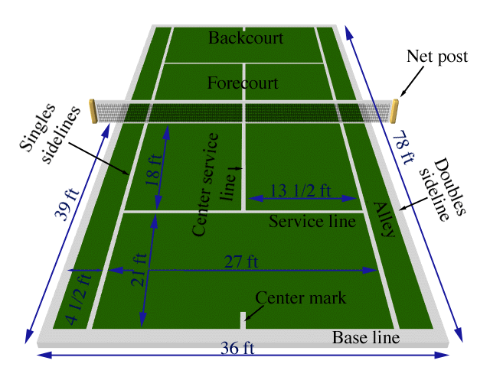
كانت مباريات التنس تقام على ارضية مكسوة بالنجيل فالاسم القديم للعبة هو تنس المروج كما هي الحال في
ملاعب بطولة ويمبلدون ولما اصبح النيجل مكلف بشكل كبير استبدلت الارضية بأنواع اخرى كـ نوع من الصلصال
يمتاز بمرونتهمما يجعله يمتص الصدمات فلا يشعر الاعب بالإرهاق ولكن اكثر ارضيات الملاعب شيوعا هي
الاسفلت والبلاط والخرسانة ويقضي اللاعبون وقتا طويلا للتعود على نوعية ارض الملعب قبل بدأ المباراة لأن
اتجاه الكرة بعد اصطدامها بالأرض يعتمد بشكل كبير على نوعية الارض
ملعب التنس ذو شكل مستطيل طوله 23,77 م ويطلق علية الخط الجانبي ( side line) وعرضة 8,33 سم في
مباريات الفردي و 10,97 سم للزوجي ويسمى عرض الملعب ( **** line ) وتبدأ عند هذا الخط اول خطوات
اللعبة ويقسم الملعب بخطوط بيضاء إلى ثمانية مستطيلات وهو تقسيم له اهميته في حساب النقاط وتعتبر ايضا
جزء من الملعب.
ويرسم على بعد 6,40 سم من جهتي الشبكة خطان موازيان لها يسميان خطي الارسال وتقسم المسافة بين خطي
الارسال و وخطي الجانب إلى قسمين متساويين هما ساحتا الارسال وهما ساحة يمنى وساحة يسرى في كل نصف
من الملعب وايضا لهما اهمية كبرى في حساب النقاط
وجميع الملاعب مخططة على نحو يسمح بأن تلعب عليها مباريات الزوجي والفردي ولذا فإن المستطيلين الجانبيين
البالغ عرضهما 137 سم وطولها بطول الملعب اي 23 متر و70 سم يعدان جزء من الملعب في المباريات الزوجية
فقط
ومقاييس ملاعب التنس في جميع انحاء العالم واحدة وأي مقاييس مختلفة لما هو مقرر علية تعتبرنتائج المباريات
المقامة علية ملغية
وتشترط مواصفات خاصة بالمدرجات والمقاعد الثابتة والمتحركة حول الملعب وفي ملاعب البطولات الدولية يجب ان
توجد مساحة خالية خلف خط الجانب لاتقل عن 3,66 م على الجانبين ولا تقل عن 6,40 م خلف خط القاعدة
وتعلق الشبكة بسلك معدني او حبل لايزيد قطرة عن 1سم ويثبت طرفاه فوق قائمين ارتفاع كل منهما 106 سم
ويوضع كل قائم في جانب بحيث يبعدان خارج الملعب بحوالي 91 سم لكل قائم خارج حدود الملعب ويبلغ ارتفاع
الشبكة 91 سم وتربط بأسفلها عن الوسط بحزام لايزيد عرضة عن 5 سم .
تــــوجد اربع انواع اساسيه للملاعب و تعتمد بذلك على المواد المستخدمه
لسطح الملعب :
الملاعب الترابيه , الملاعب الصلبه , والملاعب العشبيه والملاعب المفروشه ..
كل سطح من هذه السطوح له خصائصه التي تؤثر على شكل و خصائص اللعب ..
الملاعب الترابيه : Clay Courts
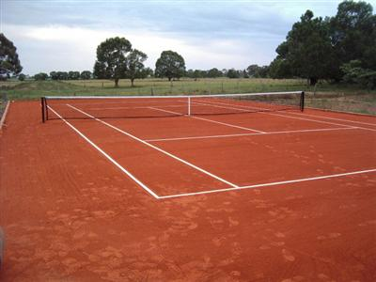
الملاعب الترابيه مصنوعه من الاحجار المسحوقه , الحصى او الطوب و يعتبر
الطين الاحمر ابطئ من الطين الاخضر .. وتستخدم بطوله فرنسا المفتوحه هذه
الملاعب على عكس الثلاث بطولات الاخرى ..
الملاعب الترابيه تبطئ من حركه الكره وتنتج ترددات اعلى لها بالمقارنه مع
الملاعب الصلبه او العشبيه , وهذا بسبب ان الملاعب الترابيه تحتوي على
كميه كبيره من الصلصال وعندما تقع الكره عليها يصبح الاحتكاك اكبر على
مسار الكره الافقي ومما يؤدي الى تباطئ الكره ..
ولهذا السبب تبعد الملاعب الترابيه مميزات كبيره مثل الارسال القوي مما يؤدي
اللاعبين الذين يعتمدون عليه الى عدم السيطره على لعبتهم ..
على الرغم من ان الملاعب الترابيه تقليديه و اقل كلفه في البناء من انواع
الملاعب الاخرى الى ان تكلفه صيانه هذا النوع من الملاعب اعلى من
الملاعب الاخرى لانها تحتاج الى التسويه المستمره للمحافظه على رتابة
الارضيه , و المحافظه على اعتدال معدل الماء فيها ,,
الملاعب الترابيه اكثر شيوعا في اوروبا وامريكا الجنوبيه عن امريكا الشماليه .
الملاعب العشبيه : Grass Courts
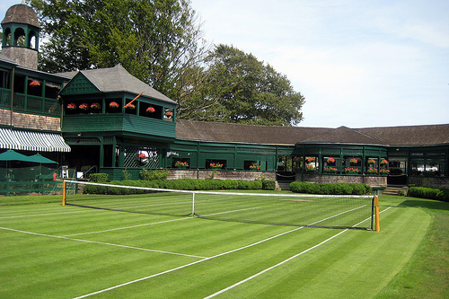
الملاعب العشبيه هي اسرع انواع ملاعب التنس , وهي تتالف من عشب نابت
في تربه صلبه مشابهه لتربه ملاعب الغولف ,,
وفي هذا النوع من الملاعب يعتمد ارتداد الكره على مدى صحه وقوه هذا
العشب , وكيف تم تشذيبه مؤخرا ..
والنقاط عاده على هذه الارضيه سريعه جدا و التردد المنخفض لها يجعل
تبادلات الكوره قصيره , والارسال الاول يلعب دور مهم على هذا النوع من
الارضيات اكثر من الاخرى ..
السطح فيها يكون اقل صلابه واكثر انزلاقا من السطوح الاخرى
مما يسبب للكوره الانزلاق والتردد المنخفض لذا على اللاعبين ان يصلوا للكره
بشكل اسرع من الملاعب الاخرى ,,
وتعتبر بطوله ويمبلدون هي من اشهر البطولات العشبيه في عالم التنس ..
في السابق كانت الارضيات العشبيه تعتبر الأكثر شيوعا لكن نظرا لتكلفتها
العاليه اصبحت نادره ..
الملاعب الصلبه : Hard Courts
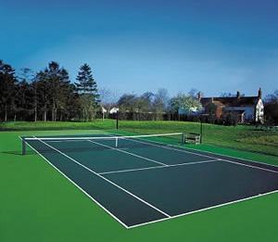
الملاعب الصلبه عاده تكون مصنوعه من الاسفلت , حيث هناك تصبح
الافضليه للاعبين السريعين وذو الضربه القويه ,,
والملاعب الصلبه تختلف في سرعتها ,, اسرع من الرمليه ولكنها
ابطئ من العشبيه ..
و يعتبر هذا النوع من الملاعب مناسب لجميع انواع اللاعبين ..
الملاعب داخل الصالات : Indoor Courts
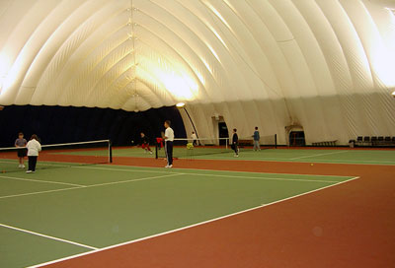
معظم الملاعب داخل الصالات ملاعب مفروشه ..
الملاعب المفروشه تختلف في خصائص الللعب عليها تبعا لاختلاف
السمك , النسيج , والمواد المستخدمه في الاساس ..
وتعتبر منظمه atp الملاعب مطاطيه السطح كا الملاعب المفروشه
مثل : ملاعب بطوله باريس للماسترز..
وتعتبر من اكثر انواع الملاعب شيوع في عالم التنس

